KẾ HOẠCH BÀI DẠY
Trường: ---------------------------  Tổ: KHTN | Họ và tên giáo viên:  -------------------------
CHỦ ĐỀ 3: TỐC ĐỘ

ĐO TỐC ĐỘ
Môn học/Hoạt động giáo dục: Khoa học tự nhiên; lớp: 7
Thời gian thực hiện: 2 tiết

MỤC TIÊU DẠY HỌC
- Về kiến thức
Mô tả sơ lược cách đo tốc độ bằng cách bấm đồng hồ hoặc cổng quang điện trong dụng cụ thực hành.
- Về năng lực
- Năng lực chung:
Tự chủ tự học: Chủ động tích cực thực hiện nhiệm vụ được giao và hỗ trợ bạn học trong hoạt động nhóm.
Năng lực giải quyết vấn đề: Tìm kiếm giải pháp và thực hiện giải quyết nhiệm vụ được giao.
Năng lực toán học: Sử dụng tư duy để tính toán các thông số dữ liệu cần tìm.
Giao tiếp và hợp tác: Biết sử dụng các thuật ngữ chuyên môn để trình bày, báo cáo kết quả.
- Năng lực khoa học tự nhiên:
Nhận thức khoa học tự nhiên: Mô tả sơ lược cách đo tốc độ bằng cách bấm đồng hồ hoặc cổng quang điện trong dụng cụ thực hành. Sử dụng đúng đồng hồ đo cho các tốc độ khác nhau. Trình bày được cách dùng các loại đồng hồ trong các trường hợp nhất định. Phân tích cách sử dụng đồng hồ bấm giây và cổng quang điện
Vận dụng kiến thức, kĩ năng đã học: Lựa chọn đồng hồ đo hay cổng quang điện cho các vật chuyển động. Lấy ví dụ về các dụng cụ đo tốc độ trong cuộc sống
- Về phẩm chất
Thực hiện các thí nghiệm đầy đủ và hoàn thành theo yêu cầu.
Chủ động, kiên trì thực hiện nhiệm vụ, khám phá vấn đề.
- Tích cực hoạt động phù hợp với khả năng của bản thân
- Trung thực, trách nhiệm trong nghiên cứu và học tập khoa học tự nhiên
- Có niềm say mê hứng thú với việc khám phá và học tập khoa học tự nhiên
- Có niềm say mê hứng thú với việc khám phá và học tập khoa học tự nhiên

THIẾT BỊ DẠY HỌC VÀ HỌC LIỆU
PHIẾU HỌC THÍ NGHIỆM 1 (giáo viên tự điền vì phụ thuộc vào dụng cụ làm thí nghiệm)
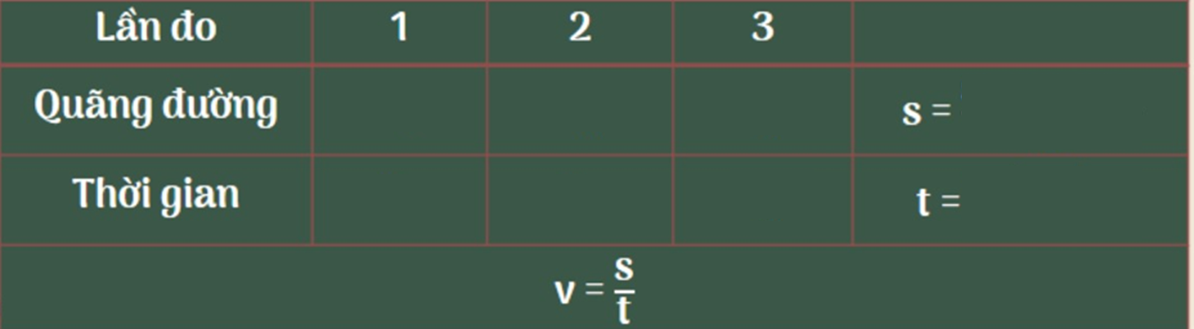

PHIẾU HỌC TẬP SỐ 1
Câu hỏi | Trả lời
- Các dụng cụ cần để thực hiện thí nghiệm là gì?
- Để đo được vận tốc của vận cần thực hiện các bước nào?

3. Khi dùng đồng hồ bấm giây em gặp những khó khăn gì?
4. Hãy mô tả cách tiến hành kiểm tra chạy cự li ngắn 60m của các em trong môn giáo dục thể chất. Cách tiến hành này có gì giống với cách đo tốc độ trên?

PHIẾU HỌC THÍ NGHIỆM 2 (giáo viên tự điền vì phụ thuộc vào dụng cụ làm thí nghiệm)

PHIẾU HỌC TẬP SỐ 2
Câu hỏi | Trả lời
- Các dụng cụ cần để thực hiện thí nghiệm là gì?
2. Để đo được vận tốc của vận cần thực hiện các bước nào?

3. Khi dùng đồng hồ đo quang điện và đồng hồ đo điện tử em thấy ưu điểm của việc đo bằng cổng quang điện là gì?

Hoạt động học | Giáo viên | Học sinh
Bài 09. Đo tốc độ
Hoạt động 1. Khởi động (10 phút) | Hình ảnh minh họa
Hoạt động 2. Thực hiện nhiệm vụ đo tốc độ của vật. (60) | Vật kê, ván, xe mô hình, đồng hồ bấm giờ.  Hai cổng quang điện, đồng hồ đo thời gian hiện số, các dây dẫn, chiếc xe nhỏ có gắng tấm cản quang, quả nặng, ròng rọc, thước. | Mô tả được các bước hiện thí nghiệm và cách tính trung bình cộng.  Phiếu thực hành thí nghiệm
Hoạt động 3. Luyện tập củng cố (15 phút) | Đặt vấn đề cho học sinh qua các câu hỏi giải quyết vấn đề gợi mở. | Các vật dụng: bút, thước, tẩy,…
Hoạt động 4. Vận dụng (5 phút)

TIẾN TRÌNH DẠY HỌC

Phương pháp và kỹ thuật dạy học
- Phương pháp dạy học theo nhóm và thí nghiệm trực quan.
- Kỷ thuật chia nhóm nhỏ và

Tiến trình dạy học tổng quát
Hoạt động 1. Khởi động (10 phút)
1. Mục tiêu
Tạo hình huống có vấn đề để bắt đầu bài học
2. Nội dung
- Dạy học sử dụng hình ảnh trực quan thông qua video cho học sinh dự đoán dụng cụ đo tốc độ của xe
3. Sản phẩm
Đo tốc độ dùng đồng hồ, súng bắn tốc độ, tốc kế,….
4.Tổ chức dạy học
Hoạt động của GV | Hoạt động của HS
GV đặt vấn đề: Các em hãy quan sát xe chuyển động và trả lời câu hỏi: “Dùng dụng cụ nào để đo độ nhanh chậm của xe?” | Học sinh quan sát hình và thước phim và trả lời các câu hỏi của giáo viên đưa ra.
Giao nhiệm vụ: - GV giới thiệu học sinh xem video và trả lời câu hỏi | Nhận nhiệm vụ
* Thực hiện nhiệm vụ học tập:  * Báo cáo kết quả thực hiện nhiệm vụ học tập:  - Các nhóm quan sát video và thảo luận trong vòng 2 phút, mỗi nhóm được nêu tối đa 2 dụng cụ để đo vận tốc.  - Dự kiến sản phẩm của HS: Tốc kế, đồng hồ đo trên xe máy, đồng hồ, máy bắn tốc độ,… | Thực hiện nhiệm vụ
Chốt lại và đặt vấn đề vào bài
Vậy để đo được vận tốc thì dùng đồng hồ vận tốc (hay tốc kế) nhưng để tính được tốc độ của vật thầy/cô cùng các em cùng đến với bài học hôm nay là: “Đo tốc độ”

Hoạt động 2. Đo tốc độ bằng đồng hồ bấm giây (15 phút)
1. Mục tiêu hoạt động
Tìm kiếm giải pháp và thực hiện giải quyết nhiệm vụ được giao.
Sử dụng tư duy để tính toán các thông số dữ liệu cần tìm.
Mô tả sơ lược cách đo tốc độ bằng cách bấm đồng hồ trong dụng cụ thực hành. Sử dụng đúng đồng hồ đo cho các tốc độ khác nhau. Trình bày được cách dùng các loại đồng hồ trong các trường hợp nhất định.
2. Nội dung
Đo tốc độ bằng đồng hồ bấm giây
3. Sản phẩm
PHIẾU HỌC TẬP SỐ 1
Câu hỏi | Trả lời
- Các dụng cụ cần để thực hiện thí nghiệm là gì? | 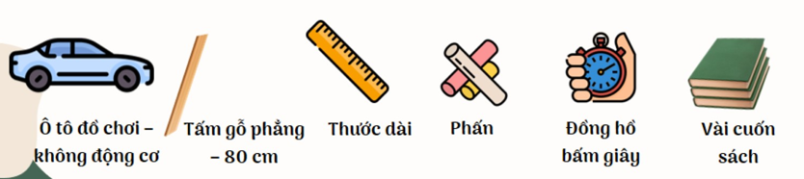
- Để đo được vận tốc của vận cần thực hiện các bước nào? | 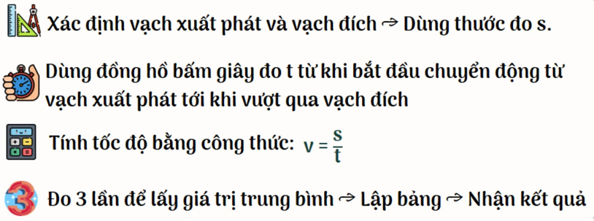
3. Khi dùng đồng hồ bấm giây em gặp những khó khăn gì? | 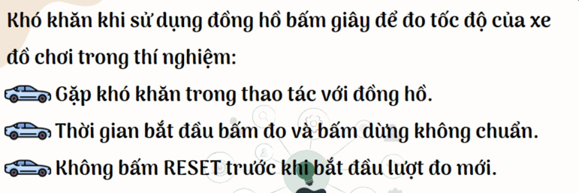
4. Hãy mô tả cách tiến hành kiểm tra chạy cự li ngắn 60m của các em trong môn giáo dục thể chất. Cách tiến hành này có gì giống với cách đo tốc độ trên? | 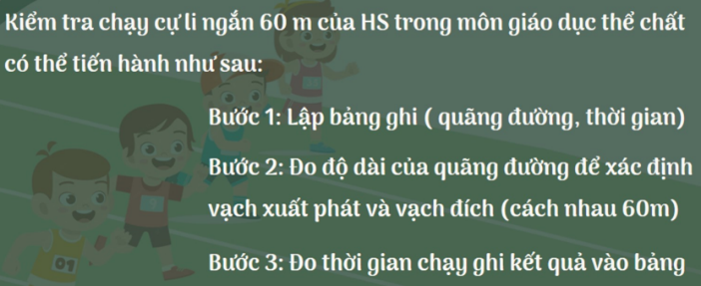
4. Tổ chức dạy học
Hoạt động của GV | Hoạt động của HS
GV đặt vấn đề: (Đã được đặt ra ở phần khởi động) | Học sinh quan sát hình và thước phim và trả lời các câu hỏi của giáo viên đưa ra.
Giao hiệmn vụ: GV hướng dẫn để HS quan sát hình ảnh 10.1 trong SGK.  - GV giới thiệu dụng cụ thí nghiệm và hướng dẫn cách thực hiện thí nghiệm.  - GV cho HS thực hiện thí nghiệm 1 và thảo luận nội dung trong SGK theo nhóm.  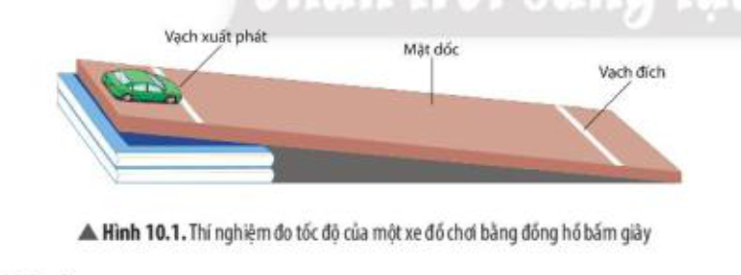 | Nhận nhiệm vụ
* Thực hiện nhiệm vụ học tập:  HS thảo luận nội dung 1, 2, 3 trong SGK theo nhóm để rút ra được cách đo vận tốc bằng đồng hồ bấm giây.  - GV giới thiệu cách tính tốc độ.  - Cho học sinh thực hiện đọc và phân tích các dụng cụ cần có trong thí nghiệm.  - Cho học sinh đề xuất cách dụng mô hình thí nghiệm từ các vật dụng có sẵn và theo sách giáo khoa.  - Học sinh nêu được công thức tính vận tốc và cách bấm đồng hồ đo.  - Học sinh thực hiện thí nghiệm ít nhất 3 lần để tính giá trị trung bình của vận tốc.  - Mỗi nhóm học sinh thảo luận, hoàn thành phiếu thí nghiệm và phiếu học tập 1.  * Báo cáo kết quả thực hiện nhiệm vụ học tập  - Đại diện nhóm báo cáo kết quả  - Dự kiến sản phẩm của học sinh | Thực hiện nhiệm vụ
Chốt lại và đặt vấn đề vào bài
Muốn đô tốc độ của vật thể nào đó cần phải dự đoán được yếu tố nhanh chậm của chuyển động để dùng dụng cụ đo thích hợp nhằm tránh lệch nhiều.
Hoạt động 2. Đo tốc độ bằng cổng quang điện (15 phút)
1. Mục tiêu hoạt động
Tìm kiếm giải pháp và thực hiện giải quyết nhiệm vụ được giao.
Sử dụng tư duy để tính toán các thông số dữ liệu cần tìm.
Mô tả sơ lược cách đo tốc độ bằng cách cổng quang điện trong dụng cụ thực hành. Sử dụng đúng đồng hồ đo cho các tốc độ khác nhau. Trình bày được cách dùng các loại đồng hồ trong các trường hợp nhất định. Phân tích cách sử dụng đồng hồ bấm giây và cổng quang điện
2. Nội dung
Sử dụng cổng quang điện để đo vận tốc của xe máy.
3. Sản phẩm
PHIẾU HỌC TẬP SỐ 2
Câu hỏi | Trả lời
- Các dụng cụ cần để thực hiện thí nghiệm là gì? | 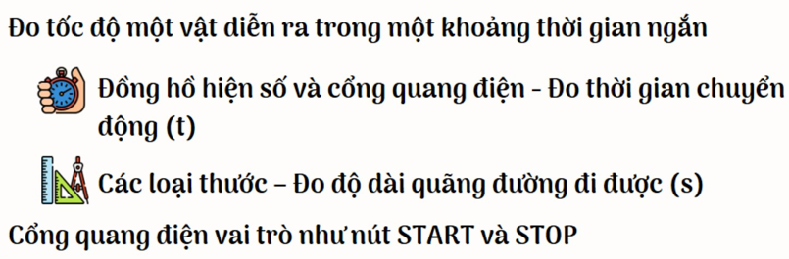
2. Để đo được vận tốc của vận cần thực hiện các bước nào? | 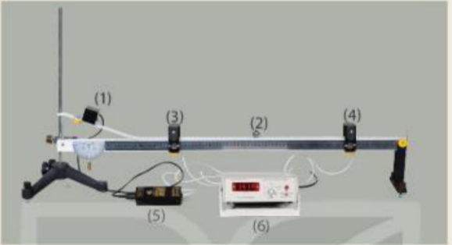
3. Khi dùng đồng hồ đo quang điện và đồng hồ đo điện tử em thấy ưu điểm của việc đo bằng cổng quang điện là gì? | 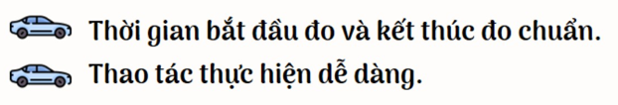
4. Tổ chức dạy học
Hoạt động của GV | Hoạt động của HS
GV đặt vấn đề: Đối với các xe chuyển động nhanh hay ghi lại các vật chuyển động nhanh thì có nên dùng đồng hồ bấm giây không? Tại sao? | Học sinh quan sát hình và thước phim và trả lời các câu hỏi của giáo viên đưa ra.
Giao hiệmn vụ: GV hướng dẫn để HS quan sát hình ảnh 10.2 trong SGK.  - GV giới thiệu dụng cụ thí nghiệm và hướng dẫn cách thực hiện thí nghiệm.  - GV cho HS thực hiện thí nghiệm 1 và thảo luận nội dung trong SGK theo nhóm.  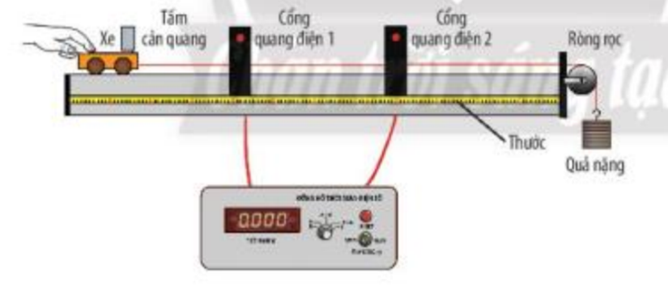 | Nhận nhiệm vụ
* Thực hiện nhiệm vụ học tập:  HS thảo luận nội dung trong SGK và trong phiếu học tập số 2 theo nhóm để rút ra được cách đo vận tốc bằng cổng quang điện  - Cho học sinh thực hiện đọc và phân tích các dụng cụ cần có trong thí nghiệm.  - Cho học sinh đề xuất cách dụng mô hình thí nghiệm từ các vật dụng có sẵn và theo sách giáo khoa.  - Học sinh nêu được công thức tính vận tốc và cách đo trên đồng hồ đo điện tử.  - Học sinh thực hiện thí nghiệm ít nhất 3 lần để tính giá trị trung bình của vận tốc.  - Mỗi nhóm học sinh thảo luận, hoàn thành phiếu thí nghiệm và phiếu học tập 1.  * Báo cáo kết quả thực hiện nhiệm vụ học tập  - Đại diện nhóm báo cáo kết quả  - Dự kiến sản phẩm của học sinh | Thực hiện nhiệm vụ
*Chốt lại kiến thức
Để đo các chuyển động nhanh thì dùng cổng quang điện sẽ giúp đo chính xác tốc độ của chuyển động hơn.
3. Phương án đánh giá
Bảng Rubric sau:
RUBRIC
Tiêu chí | Nhóm 1 | Nhóm 2 | Nhóm 3 | Nhóm 4
Thí nghiệm phát hiện lực ma sát
- Mức 1:Lắp đúng mô hình thí nghiệm
- Mức 2: Lắp đúng mô hình thí nghiệm;
tiến hành thí nghiệm còn sai lệch
- Mức 3: Lắp đúng mô hình thí nghiệm, tiến hành đúng thí nghiệm
Thuyết trình cho nội dung thảo luận.
- Mức 1: Thuyết trình chưa đủ ý (cách tiến hành thí nghiệm, các nội dung câu trả lời)
- Mức 2: Thuyết trình đủ ý (cách tiến hành thí nghiệm, các nội dung câu trả lời) hơn 3 phút.
- Mức 3: Thuyết trình đủ ý (cách tiến hành thí nghiệm, các nội dung câu trả lời) trong 3 phút.
GV quan sát , Thang đo về hoạt động nhóm.
Nội dung quan sát | Hoàn toàn đồng ý | Đồng ý | Phân vân | Không đồng ý | Hoàn toàn không đồng ý
Thảo luận sôi nổi
Các HS trong nhóm đều tham gia hoạt động
Kết quả sản phẩm tốt
Hoạt động 3. Luyện tập và mở rộng (5 phút)
1. Mục tiêu hoạt động
Lựa chọn đồng hồ đo hay cổng quang điện cho các vật chuyển động. Lấy ví dụ về các dụng cụ đo tốc độ trong cuộc sống
2. Nội dung
Lấy các ví dụ về đo tốc độ bằng các phương pháp
3. Sản phẩm
 | Dụng cụ đo
Sonic   | Cổng quang điện
Xe ôtô   | Cổng quang điện
Mặt trời trên bầu trời   | Đồng hồ treo tường
 | Dùng đồng hồ bấm giây.
 | Dùng đồng hồ đo thời gian hiện số dùng cổng quang điện.

Một số câu hỏi | Trả lời
Tại sao phải dùng đồng hồ đo chính xác nhất trong cuộc thi chạy, đua xe,… | Đo tốc độ của các vận động viên (môn điền kinh, bơi lội, đua xe đạp,…) để xác định được thứ tự về đích và tìm ra người thẳng cuộc.
  Đo vận tốc của xe trên đường nhằm mục đích gì? | Đo tốc độ của người điều khiển phương tiện giao thông để biết ai đi quá tốc độ quy định gây mất an toàn, từ đó có biện pháp xử phạt, răn đe.
Tại sao phải đo tốc độ di chuyển của bão và hướng đi của nó  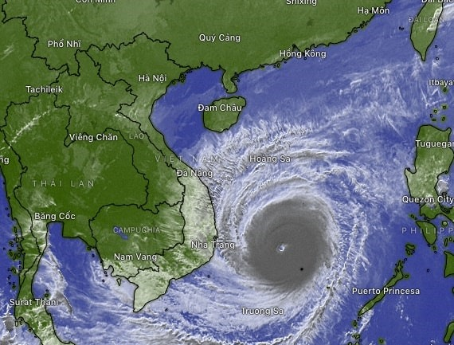 | Đo tốc độ và hướng đi để thông báo kịp thời đến người dân để có các phương án ứng phó với thiên tai tốt nhất.
4. Tổ chức dạy học
Hoạt động của GV | Hoạt động của HS
GV đặt vấn đề: “Dựa vào kiến thức đã học em hãy mô tả các chuyển động sau và ý nghĩa của nó” | Học sinh quan sát hình và thước phim và trả lời các câu hỏi của giáo viên đưa ra.
Giao hiệmn vụ: GV cho các nhóm lựa chọn 2 vật dụng để tham gia thi đấu giữa các nhóm trong trò chơi “nhanh như chớp”  Mô tả: Sử dụng video trong Qr code để cho học sinh xem và yêu cầu học sinh chỉ nêu cách sử dụng dụng cụ để đo vận tốc của các nhân vật và vật có trong video.  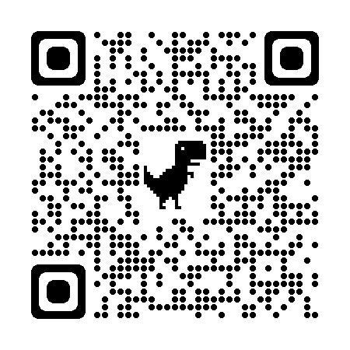  Thảo luận về cách sử dụng các dụng cụ đo cho các hình minh họa.  * Thực hiện nhiệm vụ học tập: Các nhóm HS tham gia trò chơi. | Nhận nhiệm vụ
* Thực hiện nhiệm vụ học tập:  HS quan sát và thảo luận các nội dung mà giáo viên trình chiếu và gợi ý.  - Lấy nhóm trả lời nhanh nhất | Thực hiện nhiệm vụ
*Chốt lại kiến thức
Đo tốc độ giúp chúng ta xác định rõ chính chất của các chuyển động nhằm phục vụ cho đời sống, sản xuất cũng như bảo vệ con người trước những sự cố, thiên tai.

Hoạt động 4. Vận dụng mở rộng (5 phút)
1. Mục tiêu hoạt động
Vận dụng kiến thức về đo tốc độ bằng đồng hồ đo vào tốc độ xe lưu thông trên đường
2. Nội dung
- Dạy học sử dụng thí nghiệm thực tế để đo chuyển động của xe di chuyển trên đường.
3. Sản phẩm
Học sinh làm video quá trình thực hiện nhiệm vụ.
4. Tổ chức dạy học
Hoạt động của GV | Hoạt động của HS
GV đặt vấn đề: “Theo những gì các em đã học, hãy thực hiện đo tốc độ của xe máy đi trên đường” | Học sinh quan sát hình và thước phim và trả lời các câu hỏi của giáo viên đưa ra.
Giao hiệmn vụ: Thực hành tại nhà theo nhóm hoặc trước cổng trường vào giờ ra chơi.  * Thực hiện nhiệm vụ học tập:  + Mô tả các dụng cụ cần dùng để thực hiện đo tốc độ của các xe di chuyển trên đường.  + Yêu cầu phải đảm bảo an toàn, không được xuống lòng đường.  + Ghi chép các số liệu đã thu thập được.  + Lưu ý: Luôn đề cao sự sáng tạo trong việc đo tốc độ của các xe lưu thông trên đường 1 cách hiệu quả nhất và sáng tạo nhất.  + Các nhóm thực hiện và gởi cho giáo viên trước 1 ngày. | Nhận nhiệm vụ
* Thực hiện nhiệm vụ học tập:  HS thực hiện nhiệm vụ và quay video báo cáo lại quá trình làm gởi cho giáo viên | Thực hiện nhiệm vụ  - HS chuẩn bị:  + Thiết bị đo thời gian  + Bút, giấy để ghi chép tính toán.  + Điện thoại để quay video thực hiện,…
*Chốt lại kiến thức
Đo tốc độ giúp chúng ta xác định rõ chính chất của các chuyển động nhằm phục vụ cho đời sống, sản xuất cũng như bảo vệ con người trước những sự cố, thiên tai.

